BÁO CÁO QC — CẬP NHẬT 01/10/2026: Kiểm tra tại Công ty Tiến Hưng — chuyền màu OAK 158 C (hệ NC T2012 · bóng NC NY 5%) có lau glaze màu và mặt bàn màu ASH 07 đạt · Bản báo cáo ngày 01/10/2026 (duyệt: Thái Thành Luân)
Ngày báo cáo: 01/10/2026
Người báo cáo: Bùi Thiên Lộc (QC BT Chem)
Kính gửi: BLĐ phòng Kỹ thuật & phòng QC BT-Chem
Nguồn: tin nhắn Zalo của Bùi Thiên Lộc, hội thoại "Loc QC ( So 2)" — gửi lúc 18:10 ngày 01/10/2026: 01 tin nhắn chữ + 05 ảnh do chủ nhân gửi kèm (không có video)
---

1. Nguyên văn tin nhắn báo cáo trong ngày
Báo cáo công việc hằng ngày kiểm tra tại cty Tiến Hưng
Sản xuất trên chuyền đang sx màu OAK 158 C san phẩm ghế chi tiết rời : qui trình có công đoạn lau glaze màu nhưng sử dụng hệ Lót NC T 2012/ Bóng NC NY, lau glaze màu lấy ghim kiểm tra chất lượng trước sản xuất độ bám đạt. Kỹ thuật kiểm soát lau ko để glaze màu nằm trên bề mặt ( theo thẻ công đoạn) .
Sx sản phẩm mặt bàn màu ASH 07 : kiểm tra các công đoạn màng sơn màu sắc đạt.
Thông tin tử kỹ thuật : có 3 nhà cung cấp , Việt Liên và Sen To chiếm 5% kế hoạch sản xuất, BT Chem chiếm 95%.
Sản phẩm hoàn thiện trên chuyền chuyển qua chuyền chờ khô và QC kiểm tra các lỗi chủ yếu lông gỗ, cấn móp ... Tái chế lại khoản 50%. Kỹ thuật lưu ý qui trình xử lý ( tái chế) sản phẩm bị lỗi và kiểm tra chất lượng sản phẩm khu vực tái chế.
Màu nguyên liệu ( stain màu, Lót màu, sơn màu) pha sẵn vào Phuy ở kho, kỹ thuật kiểm tra chất lượng và đậy nắp, lưu ý khuấy kỹ bằng máy trước khi múc ra cal chuyển lên chuyền sx.
---

2. Bản báo cáo ngày 01/10/2026 (giấy tiêu đề BT-Chem, viết tay)
Nội dung: Kiểm tra tại công ty Tiến Hưng · Người lập: Bùi Thiên Lộc · Ngày: 01/10/2026
1/ Chất lượng sản phẩm đang sx trên chuyền: đang sản xuất màu OAK 158 C sản phẩm ghế chi tiết rời (Qui trình có sử dụng lau glaze màu, hệ lót NC T2012 bóng NC NY 5%) -> Kiểm tra công đoạn màu sắc đạt. Kỹ thuật có thực hiện kiểm tra chất lượng trước sx 1 sản phẩm test độ bám đạt yêu cầu. Lưu ý lau glaze lấy ghim không để glaze màu trên bề mặt nhiều
Màu ASH 07 sản phẩm mặt bàn đang gói đầu và hoàn thiện -> Kiểm tra các công đoạn chất lượng màu sắc & màng sơn đạt.
2/ Thông tin: có 3 nhà cung cấp sơn, Việt Liên & Sento sx chiếm ~ 5% và BT-Chem sx chiếm 95% đơn hàng
3/ Phân công nhân sự: có 4 Kỹ thuật cắm chốt, phân công nhân sự phù hợp đáp ứng kịp tiến độ kiểm tra chất lượng và màu
4/ Nhận xét & Kiến nghị:
- Sản phẩm sau khi rời chuyền sx -> chuyển qua khu vực chờ khô và QC kiểm tra các lỗi do phôi cấn móp nhiều phải tái chế xử lý phủ bóng lại chiếm ~ 50% => Kỹ thuật phải kiểm tra hỗn hợp pha, qui trình tái chế, thời gian khô sản phẩm và chất lượng thường xuyên.
- Hỗn hợp pha (Lót màu / Sơn màu, Stain màu) pha bằng phuy ở kho phải khuấy kỹ trước khi đưa lên chuyền sx và đậy nắp bảo quản cẩn thận
Chữ ký cuối trang: Người báo cáo — Bùi Thiên Lộc; bên trái (không ghi chức danh) — Thái Thành Luân
---

3. Quy trình chuẩn theo thẻ mẫu màu của 2 mã đang sản xuất
Thẻ mẫu | Khách hàng | Ngày làm mẫu | Loại gỗ | Loại sơn | Độ bóng | Quy trình | Kỹ thuật
OAK 158 C | Tiến Hưng | 19/6/2025 | Veneer OAK | NC | 5% | 1/ Stain sửa gỗ · 2/ Stain màu + lót NC T2012 · 3/ Lau Glaze nâu + lót NC T2012 · 4/ Stain dặm · 5/ Bóng NC NY 5% | Hoan
ASH 07 (có 2 nhãn "Lần 1") | Tiến Hưng | 16/6/2026 | ASH + Veneer ASH | NC | 5% | 1/ Stain sửa gỗ · 2/ Stain màu · 3/ Lót NC T2012 · 4/ Stain dặm · 5/ Bóng NC NY 5% | Hoan

---

4. Ảnh
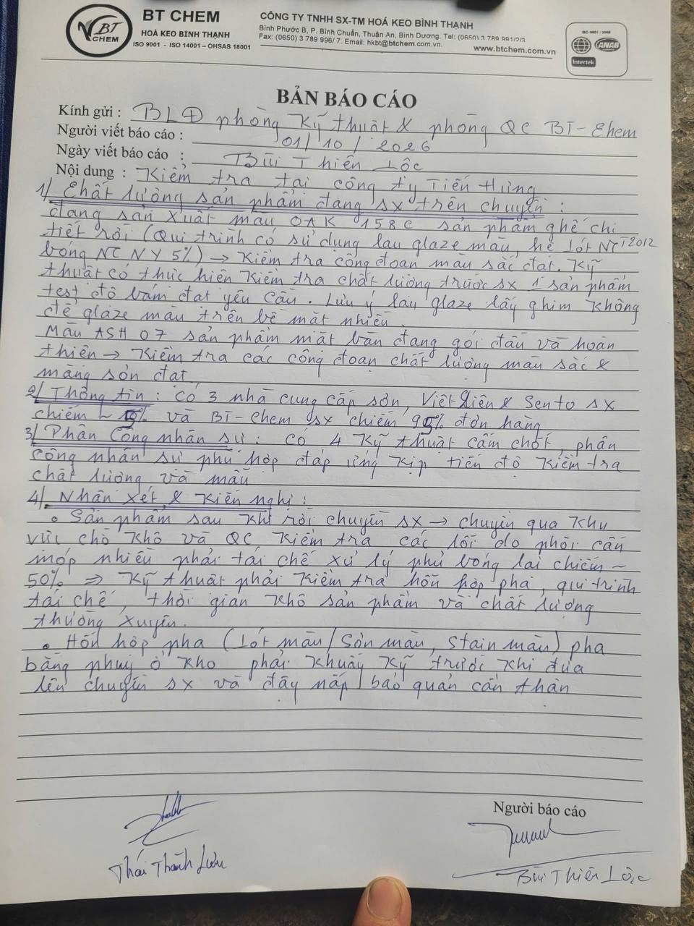
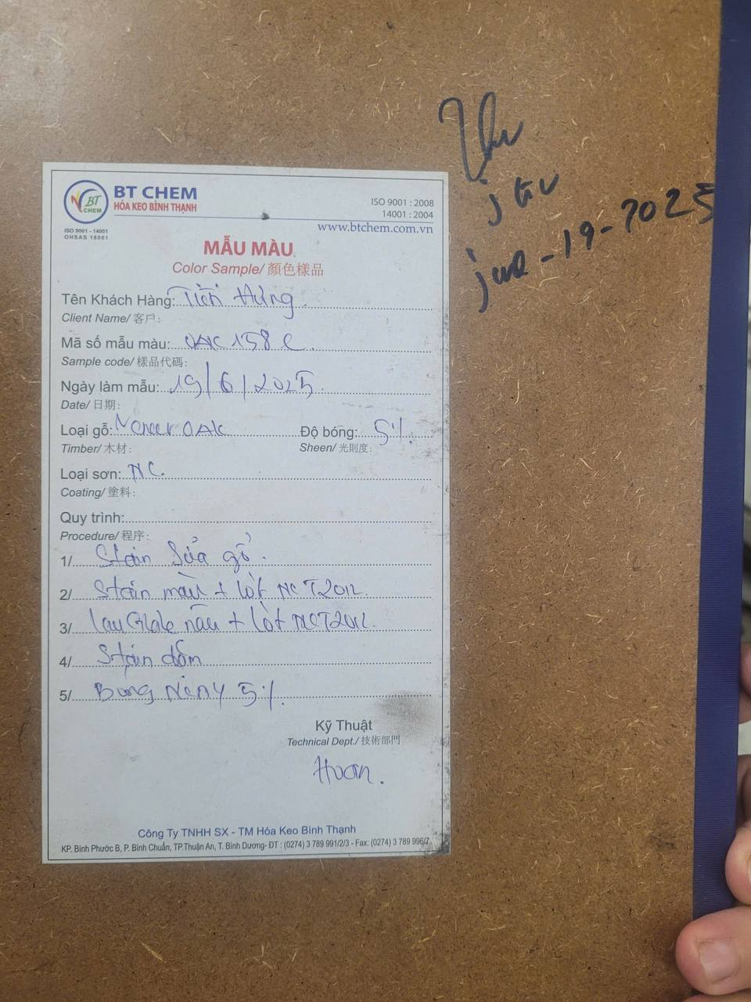
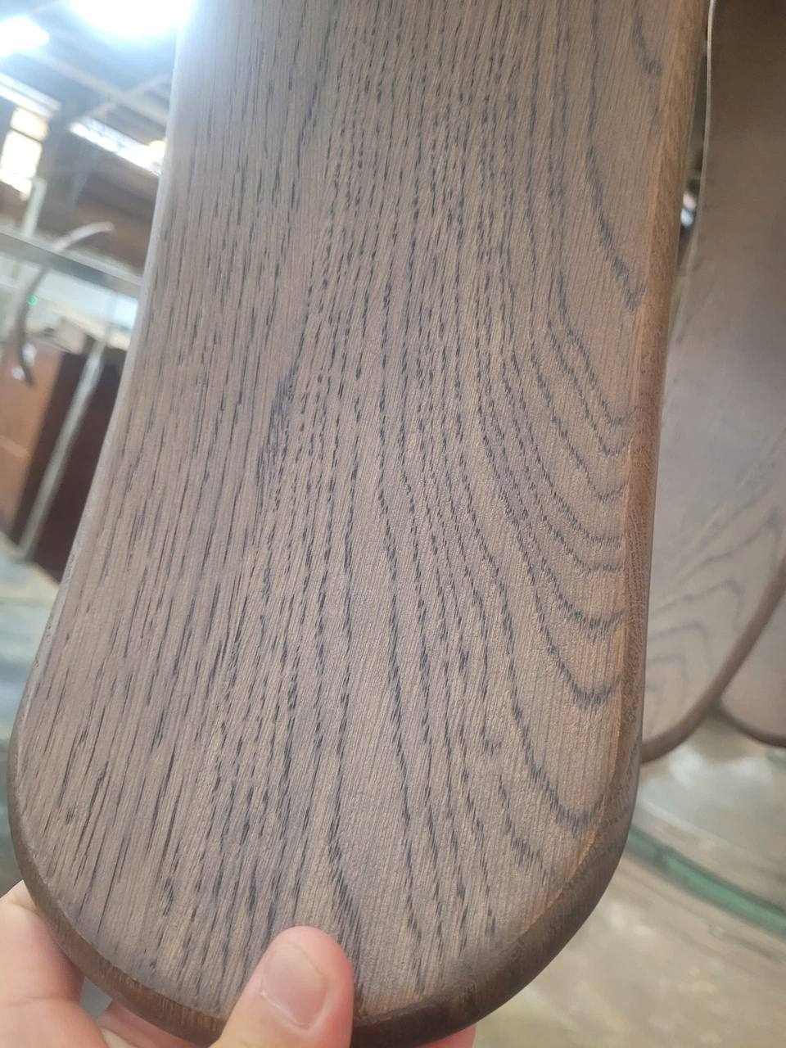
---
⚠️ Ghi chú đối chiếu & theo dõi:
- Nối chuỗi với mục 30/09/2026 (cùng nhân sự, cùng Công ty Tiến Hưng): hôm 30/09 kiểm tra chuyền 3 màu hệ NC (màu đạt) và nhận thẻ mẫu BlueRock; hôm nay chuyển sang chuyền OAK 158 C (ghế chi tiết rời, có công đoạn lau glaze màu) và mặt bàn ASH 07 — cùng hệ lót NC T2012 / bóng NC NY 5%.
- Hai bản lệch nhau — giữ nguyên cả hai, đề nghị xác nhận: (1) bản viết tay có mục 3 “Phân công nhân sự: có 4 Kỹ thuật cắm chốt” mà tin Zalo không nhắc; (2) tin Zalo ghi lỗi “lông gỗ, cấn móp”, bản viết tay chỉ ghi “phôi cấn móp”; (3) Zalo ghi “khuấy kỹ bằng máy trước khi múc ra cal”, bản viết tay không nêu 2 chi tiết này; (4) tin Zalo ghi thiếu thông số độ bóng 5% (bản viết tay và thẻ mẫu đều ghi 5%).
- Điểm đáng lưu ý nhất trong ngày: tỷ lệ sản phẩm phải tái chế / phủ bóng lại ~ 50% do phôi cấn móp — tỷ lệ rất cao. Bản viết tay yêu cầu Kỹ thuật kiểm tra hỗn hợp pha · quy trình tái chế · thời gian khô · chất lượng thường xuyên.
- Chưa có số liệu định lượng trong ngày: nhiệt độ – độ ẩm chuyền sơn · độ ẩm gỗ · số đo độ bóng thực tế (mẫu ghi 5%) · kết quả đo độ bám sau 4 giờ và qua đêm của chuyền OAK 158 C ⇒ mốc chờ bổ sung khi có số.
- Chưa kiểm tra: độ bám và độ bền màu của sản phẩm đã qua tái chế (phủ bóng lại) so với sản phẩm không phải tái chế — cần đối chứng trước khi kết luận tỷ lệ tái chế cao là bình thường.

